**CẤU TRÚC DỮ LIỆU VÀ GIẢI THUẬT**

1 Khái niệm cấu trúc dữ liệu:

* Cách lưu trữ dữ liệu, tổ chức dữ liệu có thứ tự, có hệ thống để dữ liệu có thể đươc sử dụng một cách hiệu quả nhất.

2 Khái niệm về giải thuật:

* Giải thuật bắt buộc phải có: Tìm kiếm và Sắp xếp, Thêm ,Sửa, Xóa.
* Tùy vào cấu trúc dữ ,liệu đưa các giải thuật phù hợp khác nhau.

3 Mối tương quan giữa cấu trúc dữ liệu và giải thuật:

* Cấu trúc dữ liệu + giải thuật = Chương trình.
* Cấu trúc dữ liệu quyết định giải thuật.
* Phân tích dữ liệu trước.

**2 C++ và các ngôn ngữ triển khai CTDL& GT.**

* C++ , Pascal , Java , C#.
* Rèn luyện tu duy logic, phán đoán vấn đề, tạo ra nó.

**3 C++**

* Một biến có 2 thông tin: giá trị và địa chỉ.:

Int x = 5; // giá trị của x là 5;

+ Xuẩt ra địa chỉ: địa chỉ hệ điều hành cấp một ô nhớ trên thanh Ram.

CON TRỎ:

Là biến chứa địa chỉ trong bộ nhớ. Biến chứa địa chỉ của một biến khác. Biến đó được gọi là con trỏ đến biến hai.

**4 ĐỆ QUY TUYẾN TÍNH**

**Xác định được điểm dừng.**

Last in first out: vào sau ra trước.

Điều kiện thỏa thì nó sẽ gọi stack ra.

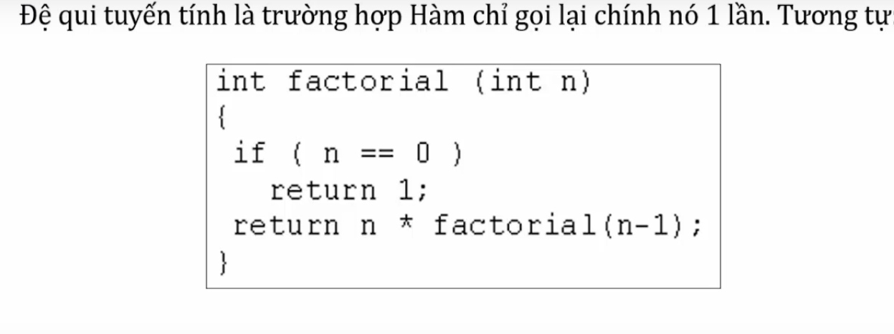

**5 ĐỆ QUY ĐUÔI**

Gọi đệ quy Stack. Khi nào Stack nó rỗng thì dừng chương trình.

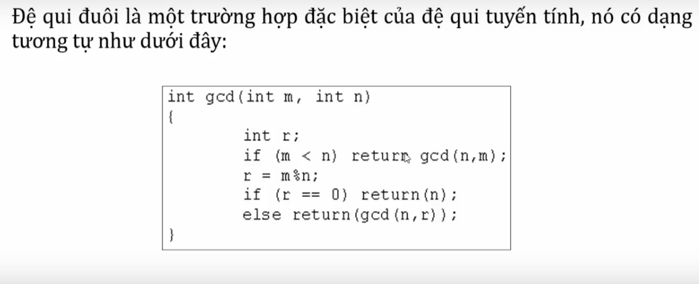

**6 ĐỆ QUY NHỊ PHÂN**

Thường gặp trong sử lý tìm kiếm, sắp xếp , phép toán trên cây.

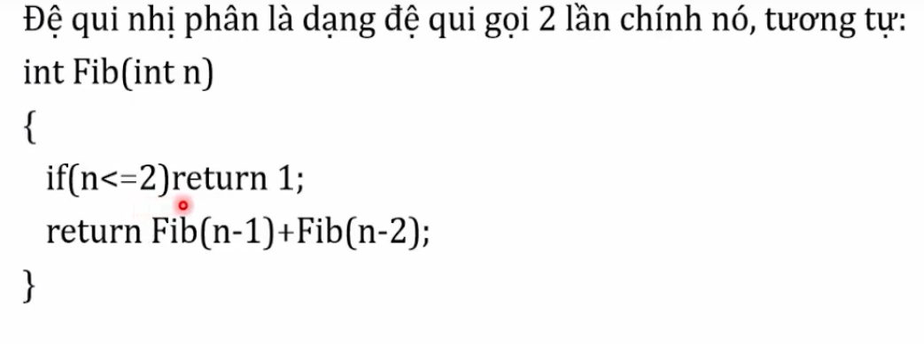

**6 ĐỆ QUY ĐA TUYẾN**

Trong vòng lặp gọi đệ quy.

**7 ĐỆ QUY LỒNG**

**Tìm quy luật.**

**Điểm dừng.**

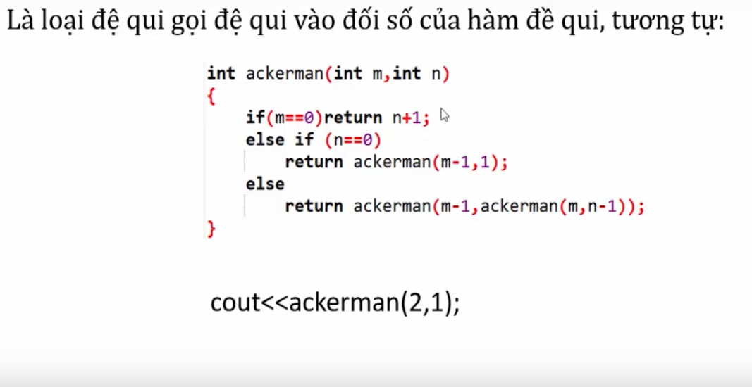

**8 ĐỆ QUY TƯƠNG HỖ.**

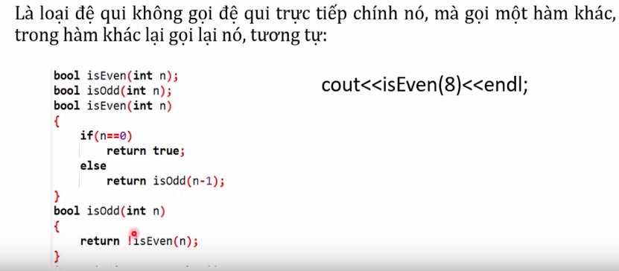

**9 Cấu trúc dữ liệu và giải thuật tìm kiếm tương ứng.**

Tìm kiếm kiếm mớ hỗn độn, tìm kiếm đồ vật.

Tập dữ liệu có trước:

* Dữ liệu này được xắp xếp theo thứ tự

+ tìm kiếm tuần tự.

+ tìm kiếm nhị phân.

* Dữ liệu bên trong để không theo thứ tự

+ tìm kiếm tuần tự.

**10 giải thuật tìm kiếm tuyến tính trên mảng cơ sở.**

Không quan tâm mảng đó có giá trị sắp xếp hay không sắp xếp.

**11 giải thuật tìm kiếm tuyến tính trên mảng cấu trúc.**